Отчёт к лабораторной работе

по дисциплине  
«Тестирование программного обеспечения»

выполнил   
студент гр. ИС/б-18-1-з Демиденко А. А.  
зачётная книжка № 481483  
принял Строганов В. А.

Лабораторной работа № 2  
«Исследование способов структурного тестирования программного обеспечения»

1. **Цель работы**

Исследовать основные подходы к структурному тестированию программного обеспечения. Приобрести практические навыки построения графа потоков управления и определения независимых ветвей программы.

1. **Постановка задачи**

Варианты заданий соответствуют заданиям по лабораторной работе № 1. По варианту задаются требования к программам. Для каждой из них необходимо:

1. Построить граф потоков управления.
2. Вычислить цикломатическое число для построенного графа потоков управления.
3. Определить независимые ветви программы.
4. **Граф потоков управления**

Задача 1.

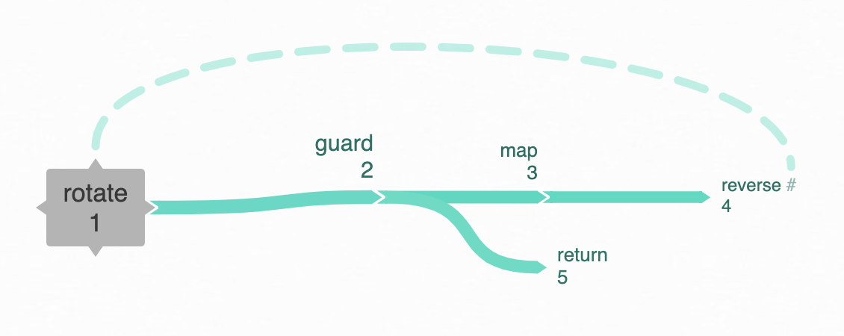

Задача 2.

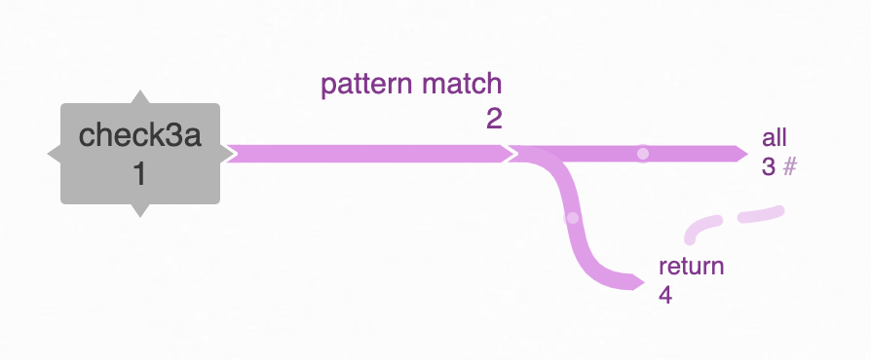

Задача 3.

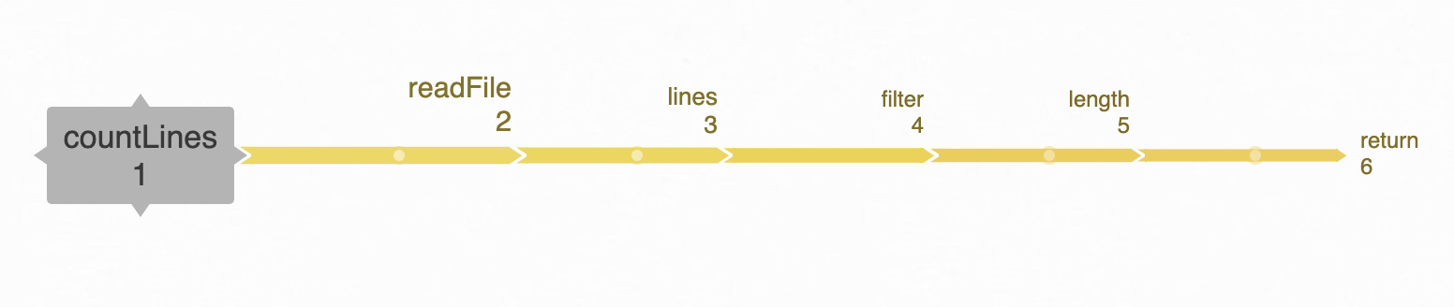

1. **Результаты расчёта цикломатического числа**

Задача 1.

C (G) = 5 – 5 + 2 = 2

Задача 2.

C (G) = 4 – 4 + 2 = 2

Задача 3.

C (G) = 5 – 6 + 2 = 1

1. **Независимые ветви программы**

Задача 1.

Полученный граф имеет 2 независимые ветви: 1, 2, 3, 4, 1, 2, 5 и 1, 2, 5

Задача 2.

Полученный граф имеет 2 независимые ветви: 1, 2, 3 и 1, 2, 3, 4

Задача 3.

Полученный граф имеет 1 независимую ветвь: 1, 2, 3, 4, 5, 6

**Выводы**

В ходе лабораторной работы был изучен подход в тестировании на основе графа потоков управления, проведен необходимый анализ и расчёты для задач, решённых в лабораторной работе №1.